
今日动态
2025.3.13 星期四 天气 阴天
本周主题：我要上小学了
周发展目标：
1.对小学生活充满好奇和向往，并以积极的态度，为入小学做好准备。
2.通过参观小学的活动，了解小学生的学习和生活。
3.建立初步的时间观念、任务意识，逐步养成良好的学习习惯。
一、来园情况
出勤30人：李璟睿和胡奕可请事假。
二、社会：学做小学生
幼儿园活动的方式和小学有所不同，小学的作息时间与幼儿园相比也发生了明显的变化。幼儿园的学习是以游戏为主，小学生的学习则是以课堂为主。最为明显的变化就是小学桌椅的摆放，小学生上课都要用到书本、铅笔、橡皮等学习用品。小学生的自由活动都需要先把书本整理好再玩，并且有一定的书面作业要完成。本次活动主要通过模仿小学生上课、写字和田字格游戏，引导幼儿了解小学生的学习和生活常规，提高要做小学生的意识。
表扬这些小朋友愿意做一名合格的小学生，萌发入小学的愿望：
表扬这些小朋友知道自己将要成为小学生，了解小学生的学习和生活常规：谌睿、丁曼婷、冯欣、黄梓宸、蒋翊晗、李慕妍、梁峻晰、刘锦宥、申晓文、谭沁、王诺婉、王秋瑶、王若鑫、王知霖、吴文欣、徐诺、许诺言、徐佳伊、徐筱晞、徐梓赫、杨易、阴少帅、章昕媛、张奕涵、郑书韵、周艺天、宗韫玉。‌
希望这些小朋友能遵守集体活动规则，学做小学生：张悦威、王楷博、魏锦宸。
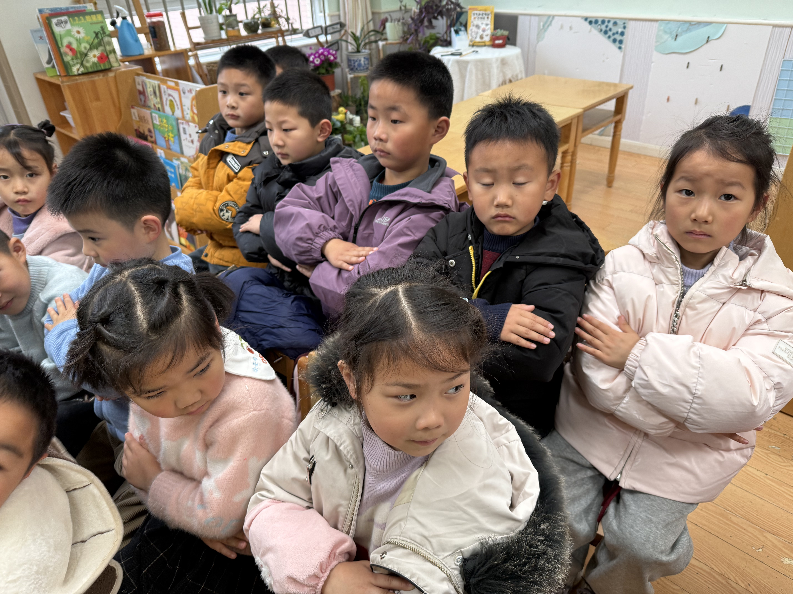
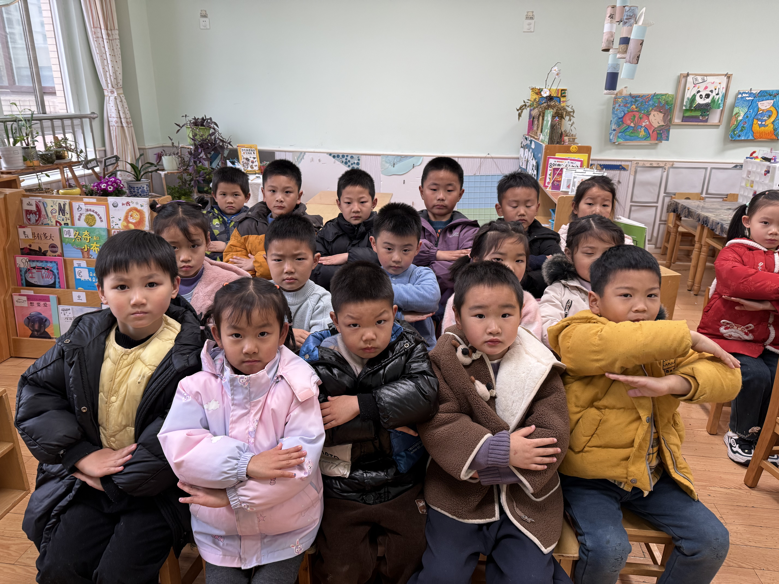
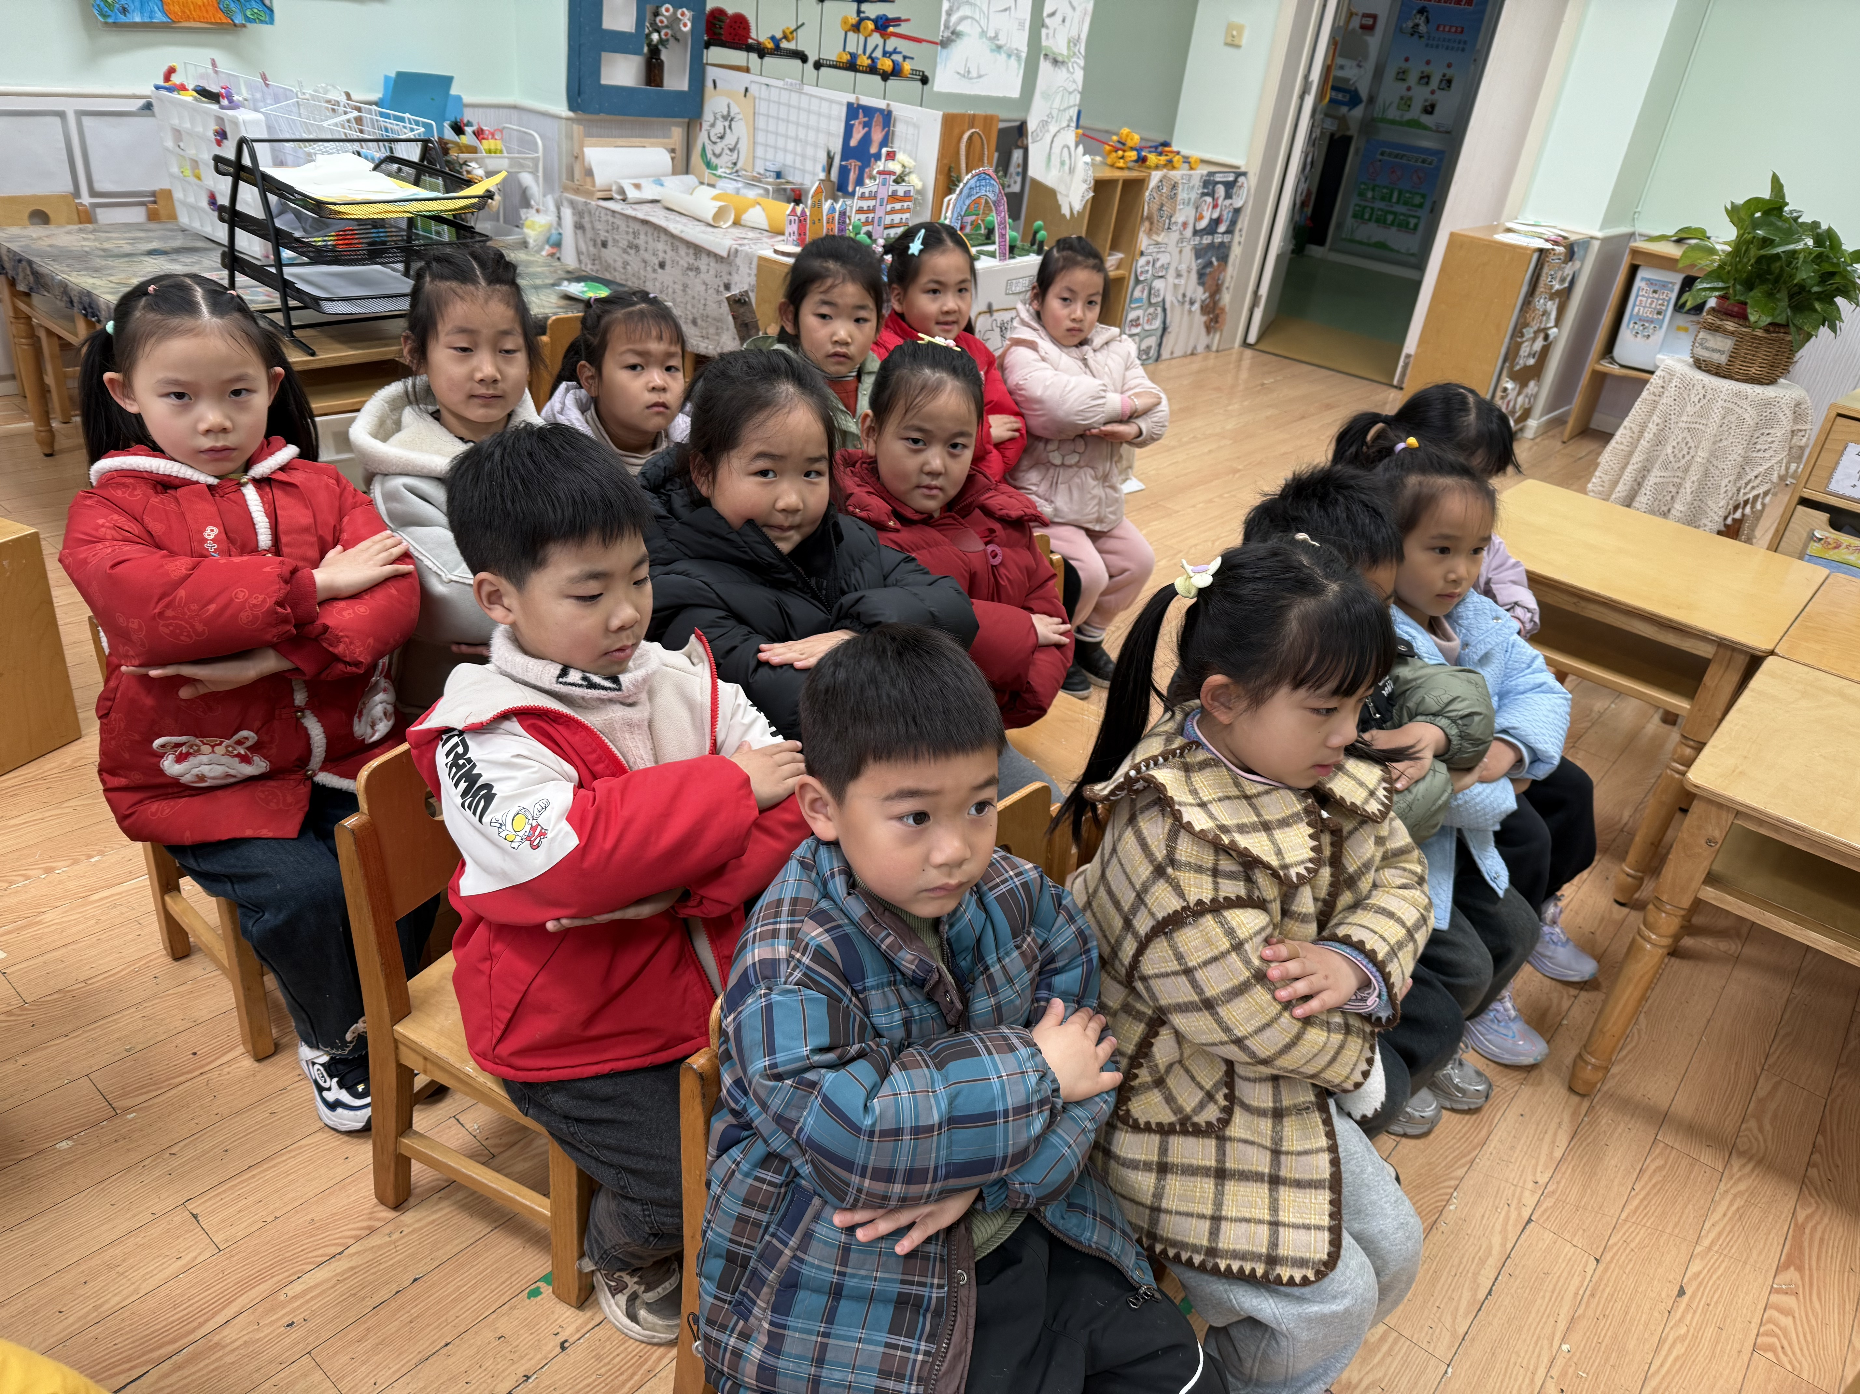

三、区域游戏
⭐️认真专注、有思考、有计划 ️
姓名 | 游戏内容 | 评价 | 姓名 | 游戏内容 | 评价
谌睿 | 建构区（潜力玩具） | 桌面乱 | 王知霖 | 植物角 | 不断更换区域
丁曼婷 |  | ⭐ | 魏锦宸 | 到处逛 | 没有目标
冯欣 | 音乐区 | ⭐ | 吴文欣 | 音乐区 | ⭐
胡奕可 | 请假 |  | 徐诺 | 万能工匠 | ⭐
黄梓宸 | 益智区（进阶拼图） | ⭐ | 许诺言 | 建构区（潜力玩具） | 桌面乱
蒋翊晗 | 益智区（井字棋） | ⭐ | 徐佳伊 | 图书角（猜谜） | ⭐
李慕妍 |  | ⭐ | 徐筱晞 | 图书角（沙画） | ⭐
李璟睿 | 请假 | ⭐ | 徐梓赫 | 建构区（阿基米德积木） | ⭐
梁峻晰 | 益智区（井字棋） | ⭐ | 杨易 | 益智区（进阶拼图） | ⭐
刘锦宥 | 地面建构（围栏） | 建构太简单 | 阴少帅 | 益智区（进阶拼图） | ⭐
申晓文 | 音乐区 | ⭐ | 章昕媛 | 音乐区 | ⭐
谭沁 | 到处逛 | 没有计划 | 张奕涵 |  | ⭐
王楷博 | 建构区（潜力玩具） | 桌面乱 | 张悦威 | 万能工匠
王诺婉 | 图书角（猜谜） | ⭐ | 郑书韵 |  | ⭐
王秋瑶 | 益智区（井字棋） | 专注力不够 | 周艺天 | 建构区（阿基米德积木） | 桌面乱
王若鑫 | 图书角（沙画） | ⭐ | 宗韫玉 | 到处逛 | 到处玩却不进区域
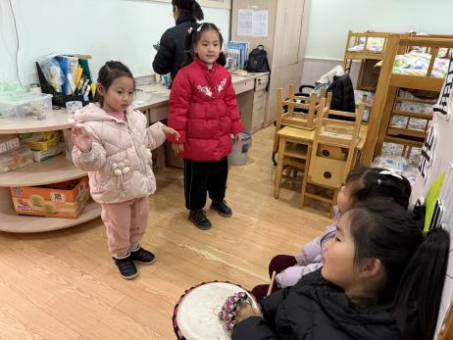 |  |  | 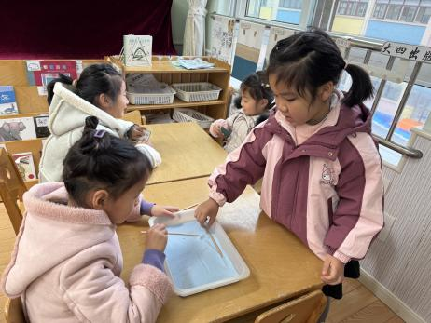
四、温馨提示
《一起成长》app已上传多个活动内容及照片，请大家关注并及时加入成长册。

